REKAP PROJECT RPL
Aplikasi Web E-Commerce Frozen Food & Snack
Kelompok 3 · 100% N1 · Object Diagram

Item | Keterangan
Mata kuliah | Rekayasa Perangkat Lunak (RPL)
Proyek | Aplikasi Web E-Commerce Frozen Food & Snack
Kelompok | 3
Anggota | Achmad Zaky Mulyana (202343501777) · Regi Rianto Suyono (202343501754) · Ganang Ardi Pratama (202343501804)
Tech stack | Next.js (App Router), Tailwind CSS, Prisma ORM, MySQL
Lingkup N1 | Object Diagram
Status | 100% N1
Tanggal rekap | 7 November 2026

1. Ringkasan Eksekutif
Proyek ini membangun aplikasi web e-commerce mobile-first untuk toko makanan frozen food dan snack. Sistem melayani dua aktor: Pelanggan (CUSTOMER) yang berbelanja, dan Admin (ADMIN) yang mengelola operasional toko.
Ringkasan | Jumlah
Fitur sistem (SRS Bagian 4) | 9 fitur
Aktor | 2 aktor
Use case | 29 use case
Sequence diagram | 29 halaman (SD-01 s.d. SD-29)
Class domain | 6 class + 2 enumeration
Relasi class diagram | 8 relasi
Object diagram | 2 snapshot · 9 objek unik · 10 link
Seluruh artefak inti konsisten: use case menjadi dasar sequence diagram, sequence diagram memakai class domain yang sama, dan object diagram menampilkan instance nyata dari class tersebut.

2. Capaian Artefak
No | Artefak | Berkas | Ringkasan | Status
1 | SRS | srs/SRS ... .docx | 9 fitur; 9 kelompok kebutuhan (AUTH s.d. CUS) | 100%
2 | Use Case Diagram | diagram-usecase/use-case-diagram.drawio | 29 use case; 14 association; 6 include; 11 extend | 100%
3 | Activity Diagram | Activity_Diagram_...pdf | Alur proses bisnis utama | 100%
4 | Sequence Diagram | diagram-sequence/sequence-diagram.drawio | 29 halaman; satu diagram per use case | 100%
5 | Class Diagram | diagram-class/class-diagram.drawio | 6 class; 2 enum; 8 relasi | 100%
6 | Object Diagram | diagram-object/object-diagram.drawio | 2 snapshot; 9 objek unik; 10 link | 100%
Kelengkapan artefak inti: 6/6 (100%).
Catatan: State Machine Diagram dan ERD tercatat sebagai TBD pada Lampiran B SRS dan tidak termasuk paket N1 ini.

3. Ruang Lingkup Fungsional
No | Fitur (SRS) | Use case | Sequence | Kebutuhan utama
1 | Autentikasi | 3 | SD-01 s.d. SD-03 | AUTH-1 s.d. AUTH-10
2 | Katalog Produk | 3 | SD-04 s.d. SD-06 | CAT-1 s.d. CAT-5
3 | Keranjang Belanja | 4 | SD-07 s.d. SD-10 | CART-1 s.d. CART-7
4 | Checkout dan Pembuatan Pesanan | 3 | SD-11 s.d. SD-13 | CHK-1 s.d. CHK-8
5 | Riwayat Pesanan | 2 | SD-14 s.d. SD-15 | ORD-1 s.d. ORD-4
6 | Dashboard Admin | 5 | SD-16 s.d. SD-20 | DSH-1 s.d. DSH-5
7 | Manajemen Produk | 4 | SD-21 s.d. SD-24 | PRD-1 s.d. PRD-6
8 | Manajemen Transaksi | 3 | SD-25 s.d. SD-27 | TRX-1 s.d. TRX-6
9 | Manajemen Pelanggan | 2 | SD-28 s.d. SD-29 | CUS-1 s.d. CUS-4
 | Total | 29 | 29 halaman
Pembeda peran ditegakkan di sisi server (AUTH-7, AUTH-8, SEC-5), bukan hanya dengan menyembunyikan elemen UI.

4. Traceability Ringkas
Fitur | Artefak analisis | Artefak desain
Autentikasi | Use case Registrasi, Login, Logout | Sequence SD-01..03; class User, enum Role
Katalog | Use case Katalog, Detail, Cari/Filter | Sequence SD-04..06; class Product
Keranjang | Use case Lihat, Tambah, Ubah, Hapus | Sequence SD-07..10; class CartItem, Product
Checkout | Use case Checkout, Alamat, Konfirmasi | Sequence SD-11..13; class Order, OrderItem, ShippingAddress
Riwayat Pesanan | Use case Riwayat, Detail Pesanan Saya | Sequence SD-14..15; class Order, OrderItem
Dashboard | Use case Dashboard + 4 ringkasan | Sequence SD-16..20; agregasi Order, User, Product
Manajemen Produk | Use case Daftar, Tambah, Ubah, Hapus | Sequence SD-21..24; class Product
Manajemen Transaksi | Use case Semua Pesanan, Detail, Ubah Status | Sequence SD-25..27; class Order, OrderItem
Manajemen Pelanggan | Use case Daftar Pelanggan, Jumlah Pesanan | Sequence SD-28..29; class User, Order

5. Object Diagram — N1
File: diagram-object/object-diagram.drawio
Dokumentasi: diagram-object/README.md
Object diagram melengkapi class diagram dengan menunjukkan snapshot instance pada satu titik waktu: objek apa yang ada, nilai atributnya, dan link yang menghubungkannya.
Snapshot | Objek | Fokus
OD-1 Keranjang | rani: User; ci1/ci2: CartItem; p1/p2: Product | Keadaan sebelum checkout; subtotal Rp75.000
OD-2 Pesanan | rani: User; ord1: Order; addr1: ShippingAddress; oi1/oi2: OrderItem; p1/p2: Product | Pesanan ORD-001 berstatus DIKIRIM; total Rp75.000
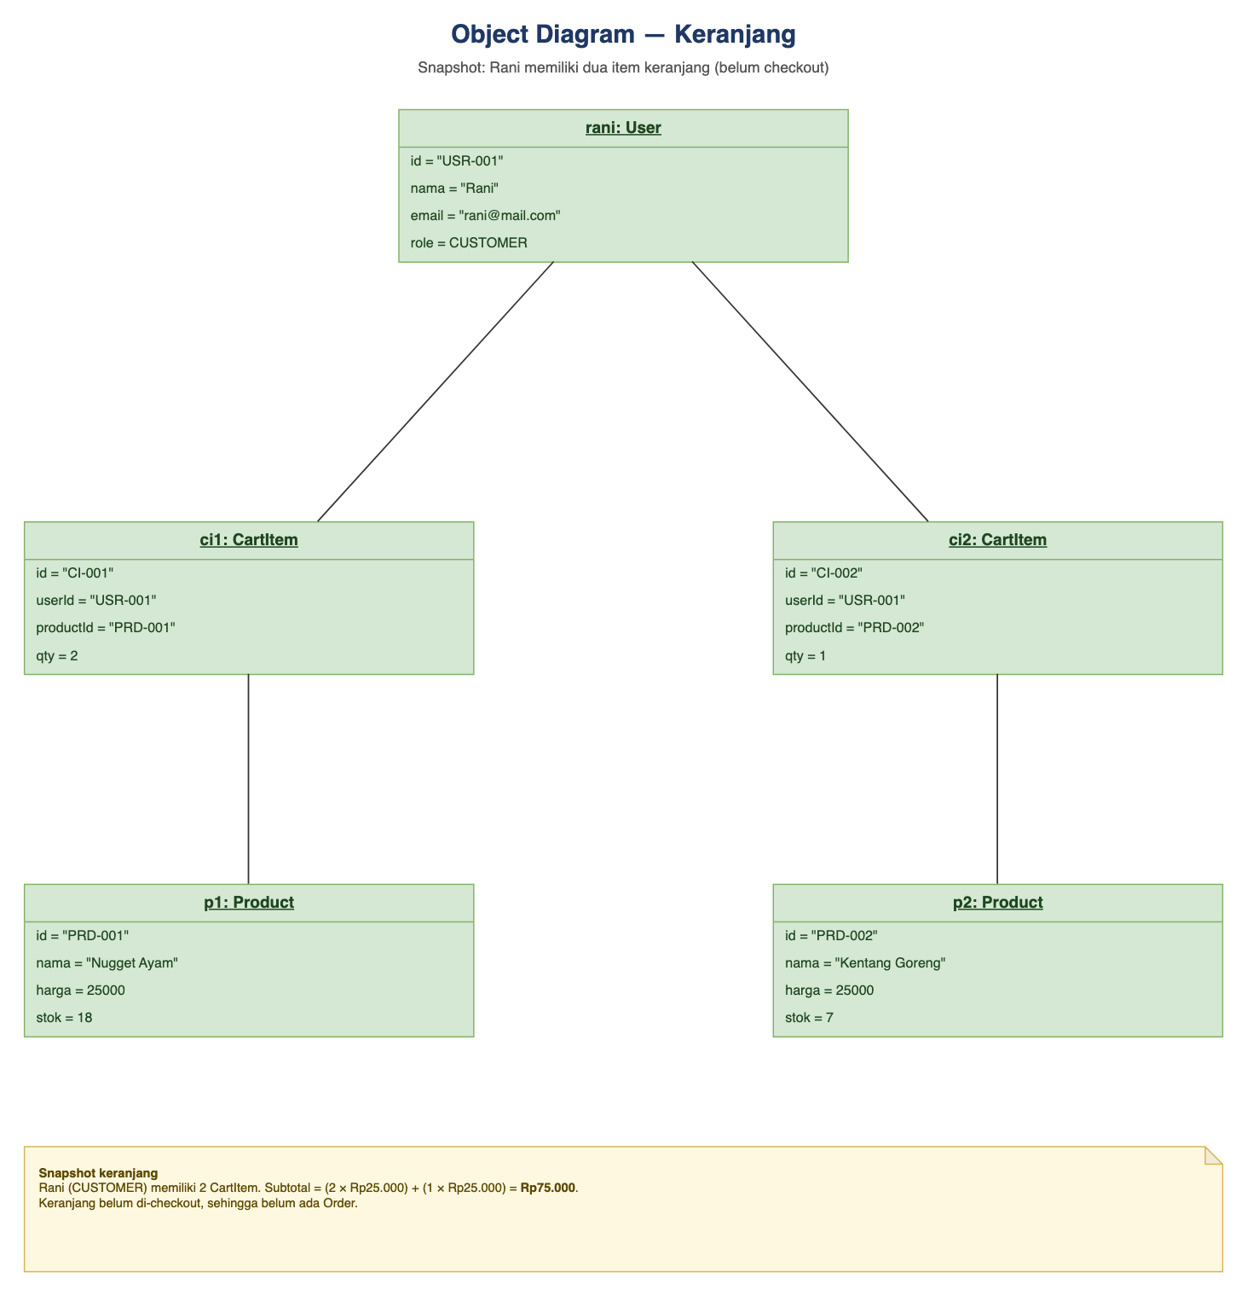
Gambar 1. Object Diagram OD-1 — snapshot keranjang Rani.
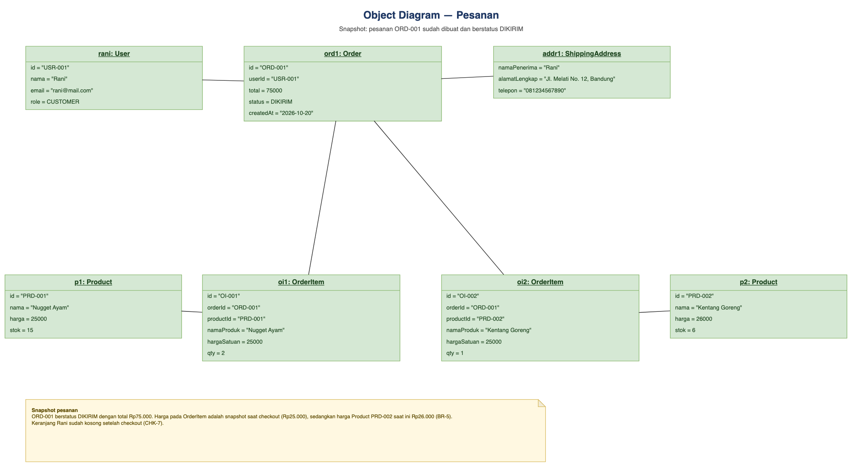
Gambar 2. Object Diagram OD-2 — snapshot pesanan ORD-001.

Checklist N1
Kriteria | Bukti | Status
Instance untuk setiap class domain | 6/6 class muncul: User, Product, CartItem, Order, OrderItem, ShippingAddress | 100%
Nilai atribut terisi | Setiap objek memiliki slot value yang konsisten | 100%
Link antar objek | 10 instance link sesuai association/composition | 100%
Konsistensi ID | userId, productId, orderId saling cocok | 100%
Snapshot bermakna | OD-1 keranjang dan OD-2 pesanan | 100%
Dokumentasi | README + dua pratinjau PNG | 100%
Total |  | 100% N1
Nilai oi2.hargaSatuan = 25000 sengaja berbeda dari p2.harga = 26000 untuk menunjukkan aturan BR-5: harga pada item pesanan adalah snapshot saat checkout, bukan harga produk saat ini.

6. Catatan Teknis dan Kualitas
Aspek | Implementasi | Rujukan
Autentikasi | Sesi cookie HTTP-only; kata sandi di-hash (bcrypt + salt) | AUTH-4, AUTH-6, SEC-1, SEC-4
Otorisasi | Pemeriksaan peran CUSTOMER/ADMIN di server | AUTH-7, AUTH-8, SEC-5
Checkout | Satu transaksi DB: Order + OrderItem, kurangi stok, kosongkan keranjang | CHK-3, CHK-6, CHK-7, SAF-1
Harga pesanan | Snapshot namaProduk dan hargaSatuan pada OrderItem | CHK-3, BR-5
Stok | Dikurangi dalam transaksi yang sama; gagal total jika kurang | CHK-6, BR-4
Status pesanan | Satu arah: PENDING → DIPROSES → DIKIRIM → SELESAI | BR-2, BR-3, TRX-3, TRX-4
Hapus produk | Soft-delete dengan deletedAt agar riwayat aman | PRD-4
Keranjang | Tersimpan per akun di database | CART-7
Tampilan | Mobile-first, lebar maksimum saat dibuka di desktop | UI-1, OE-3
Kualitas | Transaksi konsisten, validasi server, escaping output | SQA-5, SEC-2, SEC-3

7. Kesimpulan
- Seluruh artefak inti RPL tersedia: SRS, use case, activity, sequence, class, dan object diagram.
- Object diagram N1 selesai 100%: dua snapshot, 9 objek unik, 10 link, dan seluruh class domain terwakili.
- Diagram konsisten dengan SRS dan class diagram, termasuk aturan snapshot harga (BR-5) serta pengosongan keranjang setelah checkout (CHK-7).
- Paket N1 — Object Diagram dinyatakan lengkap dan siap dilampirkan pada laporan proyek RPL Kelompok 3.

Bandung, 7 November 2026
Kelompok 3

